PATHOLOGIE TUMORALE PROSTATIQUE
- Anatomie de la prostate
Selon Mc Neal : 4 zones glandulaires:
- Zone. Centrale:25%
- Zone. de Transition:5%
- Zone. Périphérique:70%
- Stroma Fibro Musculaire Antérieur (SFMA)
- Histologie normale des canaux et acini
- assise cellulaire interne (glandulaire), à l’origine des adénocarcinomes ; elle est PSA +
- assise cellulaire externe (basale) : PSA – et P63 et cytoK 5-6 +

- Hyperplasie nodulaire de la prostate
- L’HNP (adénomyome): lésion dystrophique,représente l’essentiel de la pathologie bénigne de la prostate.
- fréquente à partir de 50ans
- Clinique: dysurie, pollakiurie, rétention vésicale chronique
- Dg par le TR: prostate augmentée de volume, indolorel, élastique avec perte du sillon médian.
- Biologie: peut s’accampagner d’une augmentation du taux sérique de PSA.
- Aspects macroscopiques
- Augmentation du volume de la glande entre 30 et 60 gr, rarement > 200gr.
- Consistance ferme, élastique.
- A la coupe: aspect hétérogène, nodulaire et micro kystique, lactescent.
Aspects microscopiques
1- Hyperplasie adénomateuse : prédominance de l’élément épithélial; Présence toujours de cellules basales. La Lumière est souvent occupée par des secrétions épaisses, sympexions ou corps amylacés
2- Hyperplasie leiomyomateuse: Rare, constituée uniquement de faisceaux musculaires lisses
3- Hyperplasie fibromyomateuse : composante fibroblastique et musculaire.
4- Hyperplasie fibreuse renferme fréquemment des branches vasculaires +- abondantes.
- Cancer de la prostate
1°Epidémiologie
- Le plus fréquent des cancers chez l’homme de plus de 50 ans.
- Augmentation de la fréquence avec l’âge.
- Dans 85% : adénocarcinome
- Mortalité : 2ème cause de mortalité par cancer chez l ’homme Après le cancer Broncho-pulmonaire.
2° Circonstances de découverte :
a- Clinique :
- Anomalie du TR alors que le patient est asymptomatique et le taux de PSA est normal.
- Des symptômes urinaires : de type irritatif (pollakiurie, imperiosités mictionnelles) ou de type obstructif (dysurie): ces signes sont en général tardifs et révèlent des formes localement avancées.
- Des symptômes métastatiques (AEG, douleurs osseuses) sont révélateurs dans 10 % des cas.
b- Histologie le cancer de la prostate peut être découvert sur :
- Copeaux de résection prostatique (RTUP)
- Pièce opératoire d’adénomectomie par voie haute: Il s’agit de stade T1a et T1b (s’observe dans 10 % des cas environ)
c- Biologie: La valeur du PSA sérique est actuellement le meilleur outil pour le Dg précoce du Kc de la prostate
Le PSA (Antigène prostatique spécifique ) est une Glycoprotéine secrétée par les cellules épithéliales de la prostate et des glandes péri-urétrales, son taux doit être :
< 3,5 ng/ml entre 50 et 60 ans
< 4,5 ng/ml entre 60 et 70 ans
< 6,5 ng/ml après 70 ans
- une élévation du PSA n’est pas tjrs synonyme de cancer : élévation dans diverses pathologies prostatiques : prostatite, adénome, cancer….
NB: un cancer est observé chez 15% des patients ayant un taux de PSA compris dans des valeurs normales.
3° Rôle du pathologiste
- Diagnostic du cancer métastatique
- Diagnostic du cancer localisé sur :
  - Pièce d’ Adénomectomie
  - Copeaux de RTUP (résection trans-uréthrale prostatique)
  - Biopsie justifiée par : une Anomalie du TR et Anomalie du PSA

4° Aspects histologiques du carcinome de la prostate
Diagnostic de malignité : association de plusieurs critères:
-Prolifération de tubes avec perte de l’architecture
-Aspect invasif, existence d’un stroma fibreux
Signes minimum au niveau des tubes :
- absence de cellules basales,
- nucléoles volumineux, anomalie de sécrétion
5° Classification histopronostique de Gleason (ISUP 2016)
- Le grading de Gleason: 5 grades de différenciation croissante
- Classification : basée sur 2 principes :
- Les anomalies architecturales sont retenues sans évaluation des anomalies cytologiques.
- le grade retenu n’est pas le plus péjoratif mais le plus abondamment représenté.
- le score de Gleason correspond à la somme de 2 grades (3+4=7). Lorsque la tumeur est homogène on double le grade existant (3+3=6)
Les Critères architecturaux sont définis à faible grossissement.
Le grade retenu est le plus largement représenté
5 grades de différenciation :
Grades 1 et 2 : carcinome très bien différencié
Grade 3 : Carcinome moyennement différencié
Grade 4 : carcinome peu différencié
Grade 5 : carcinome indifférencié
*Gleason 1 (en fait exceptionnel) : actuellement n’est plus reconnu
- Prolifération monotone de glandes simples arrondies, étroitement regroupées
- Taille des glandes = glande normale
- Nodule bien arrondi bien limité à faible grossissement.
- Une seule assise de cellules claires
- Retrouvé surtout dans la Zone de Transition (ZT)
- Gleason 2
C’est le cancer habituel de la zone de transition.
- Prolifération de glandes simples arrondies, dispersées.
- Taille des glandes différente
- Foyers vaguement arrondis à limites mal définies.
- ZT, Copeaux de résection +++ , Rare sur biopsies.

- Gleason 3 (le plus fréquent)
- Glandes de taille variable
- Non arrondies
- A contour anguleux,
- irrégulièrement espacées.

- Gleason 4 : Prolifération de glandes désorganisées fusionnées et infiltrantes. Parfois aspect cribriforme régulier

- Gleason 5 :
- Carcinome indifférencié:
- Plages ou cellules indépendantes
- Massifs pleins à centres nécrotiques (comédocarcinome).
- Ou travées de cellules indépendantes

6° VALEUR PRONOSTIQUE DU GLEASON (GRADE DE L’ISUP)
- Grade 3 (3+3) : augmentation de mortalité de 20 %
- Grade 4 (3+4, 4+4, 4+5 ) : augmentation de 80 %
- le volume de grade 4-5 est le meilleur indice de progression tumorale.
7°DIAGNOSTIC IMMUNO-HISTOCHIMIQUE DU CANCER PROSTATIQUE
- P63 : absence d’immunomarquage (negative)
- Racémase (p504s): positive

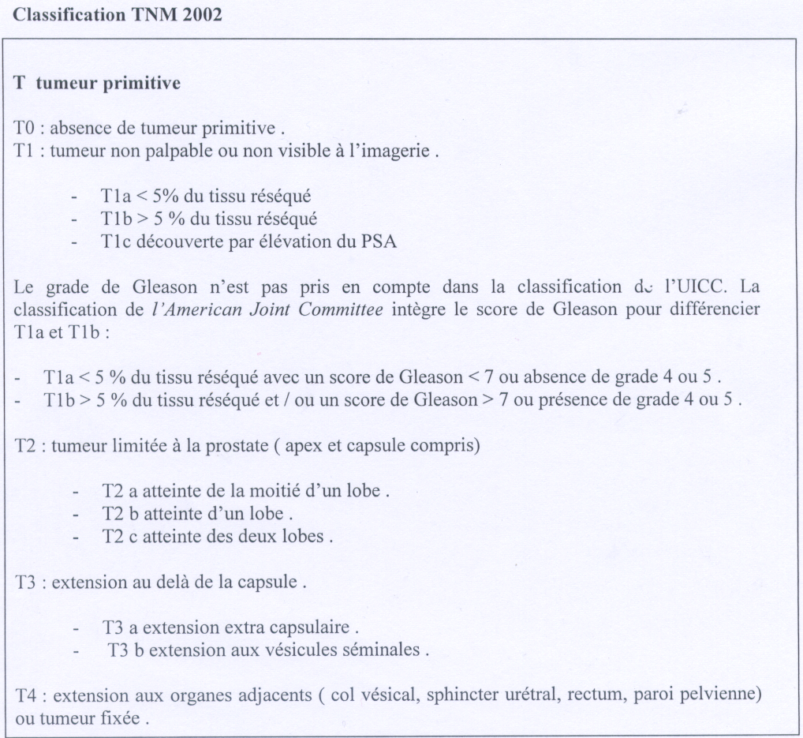Classification TNM 2017 :

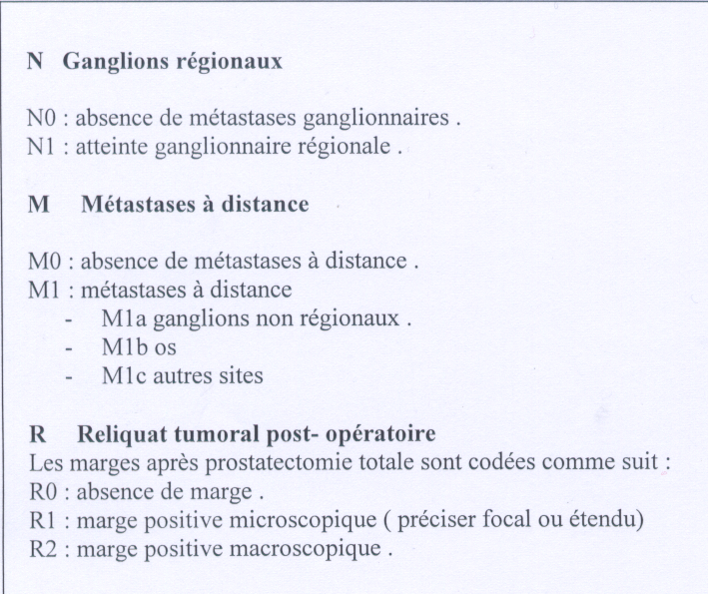

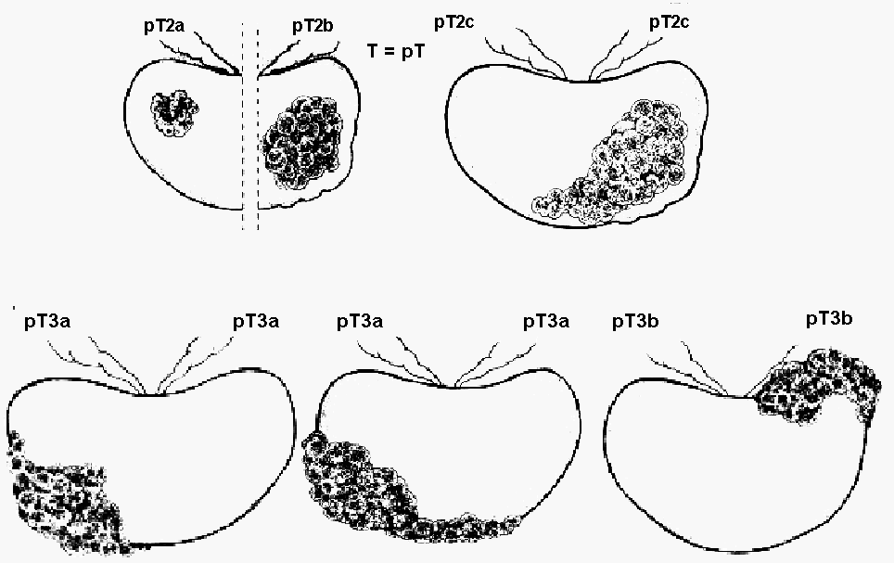
Stade pTNM 2017
8° LESIONS PRECURSEURS DU CANCER DE LA PROSTATE
- PIN (néoplasie intra épithéliale prostatique: désigne des proliférations cellulaires atypiques développées au sein des canaux ou acini prostatiques.
- Stade pré invasif du cancer de la prostate
- Prévalence des lésions de PIN augmente avec l’âge
- Précède l’âge de survenue du cancer de 5 ans
- On en distingue deux groupes : bas grade et haut grade
- C’est l’association maintenant reconnue des PIN de Haut grade au carcinome prostatique qui fait l’intérêt de leur reconnaissance.
- Aspects histologiques Lésions intra épithéliales de haut grade PIN :
Glandes hyper basophiles bordées d’une prolifération épithéliale ou les cellules présentent des anomalies cytonucléaires croissant avec le grade (architecture canalaire et acineuse est conservée)

